http://www.mazda-newsroom.at/artikel/140-mazda-genusstour-wien
Mazda Genusstour: Reise an den Stadtrand von Wien
Es geht an den Tellerrand, wo Wien noch Wien, aber am wenigsten Stadt ist: Zwei Klassiker, neu zu entdecken.

An den heutigen Wiener Klassikern gibt es kaum ein Vorbeikommen, seien es die Stätten der Wok-Gefechte am Naschmarkt und seinen Ästen, sei es die wiederbelebte Wirtshauskultur, die verlässlich mit Neueröffnungen aufwartet. Es spült einen nur so zu Tisch und Teller in der Stadt. Wir nahmen uns die Klassiker der alten Schule vor: Heurigen und Ausflugslokal. Es geht also an den Tellerrand. Wo Wien noch Wien, aber am wenigsten Stadt ist.
Die Heurigenbetriebe haben nicht zuletzt im Zug des heimischen Weinwunders dramatisch an Qualität gewonnen.
In der Buschenschank Mayer kann man hoch oben über dem neunzehnten Bezirk zu der einen Seite, über der Donau zur anderen, auf halber Strecke den Kahlenberg hinauf, bei Schönwetter die Woche ausklingen lassen – klassisch auf der Heurigenbank, aber auch im Liegesessel, aus dem man die Zehen in die heranbrandenden Weingärten steckt wie am Meer in den feinen Sand (tatsächlich kann man sich hier urzeitliche Strände vorstellen, als das Wiener Becken noch Meer war). Wer es bei aller Beschaulichkeit kulinarisch gern opulenter möchte, steuere den Hanslteich am Ende des 17. Bezirks an. Das stehende Gewässer wurde schon vom Liedermacher Ernst Molden in einer düsteren Ballade verewigt, doch die entstand, bevor dort mit dem Klee eine moderne 1a-Küche aufsperrte und die Tradition vom Ausflugslokal am Stadtrand neu belebte.
Reisezeit: Definitiv die Monate des Draußen-Sitzens, also verlässlich ab Ende April/Anfang Mai bis in den Oktober hinein.
Kulinarisches: Das Restaurant Klee am Hanslteich hat Montag bis Sonntag geöffnet,
Der Buschenschank Mayer am Nussberg hat Freitag bis Sonntag und an Feiertagen ab Mittag geöffnet.
Unterkunft: Im 25hours Hotel beim Museumsquartier. Schöne Dachterrasse.

+++

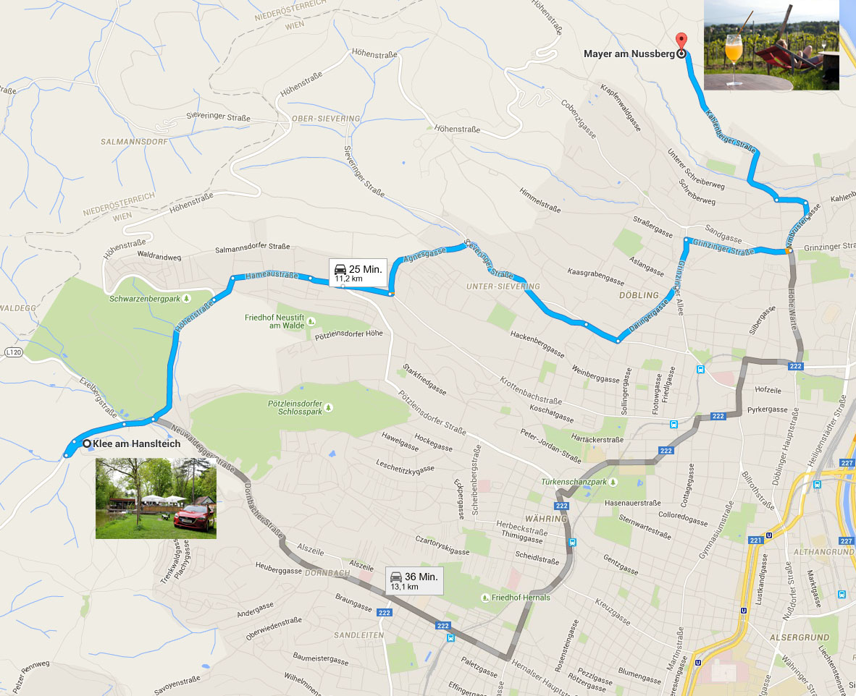

Route: Google Maps

